Національний технічний університет України

«Київський політехнічний інститут ім. Ігоря Сікорського»

Факультет інформатики та обчислювальної техніки

Звіт

Тема: “Діаграма Ганта”

Виконав:

студент групи ІТ-71

Яцук Олександр

Дата здачі ____________

Перевірено:

Галушко Дмитро

Олександрович

Київ 2020

Діаграма Ганта — діаграма, яка використовується для ілюстрації плану, графіка робіт за будь-яким проектом. Є одним з засобів планування та управління проектами.

На основі розбиття проекту на завдання та розрахунку приблизного часу виконання завдання можна побудувати діаграму Ганта. Оскільки проект розрахований на декілька місяців то діаграма буде досить об’ємною. Для прикладу можна розглянути частину діаграми для першого тижня (дивись рисунок 1.1). Повну версію діаграми можна розглянути у файлі з назвою «ІТ-71_Яцук_ОД_Лаб_03.xlsx».

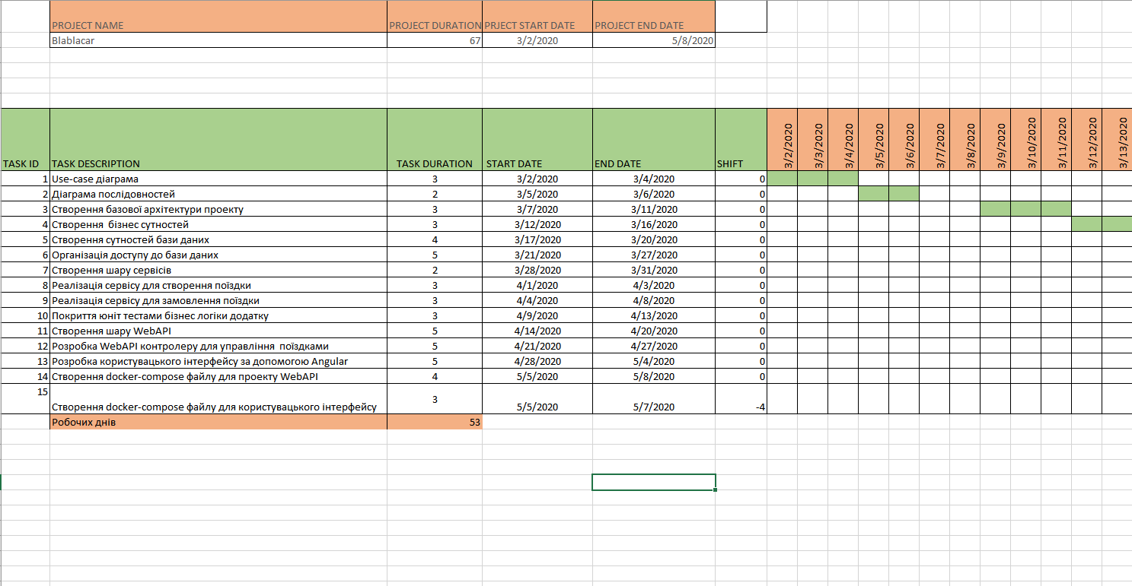

Рисунок 1.1 – Діаграма Ганта